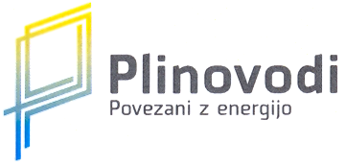
Operater sistema:
Plinovodi d.o.o.
Cesta Ljubljanske brigade 11b
1000 Ljubljana
Identifikacijska številka za DDV: SI31378285

Uporabnik sistema:
_______________________
_______________________
_______________________
Identifikacijska številka za DDV: _______________________

IZJAVA

O NAMENU PORABE PLINA

Uporabnik sistema kot končni odjemalec izjavlja, da je v mesecu ___________ prevzel količine plina za namene, za katere se po Uredbi o zagotavljanju prihrankov energije (Uradni list RS, št. 96/14, 158/20 – ZURE, 84/22, 86/22 in 107/22) in Zakonu o učinkoviti rabi energije (Uradni list RS, št. 158/20, 121/22 - ZUOKPOE) ne zaračunava prispevka za energetsko učinkovitost, in sicer:

- za nadaljnjo prodajo |  | kWh
- za pretvorbo energije |  | kWh
- za neenergetsko porabo |  | kWh
SKUPAJ |  | kWh

Izjava se izdaja družbi Plinovodi d.o.o. kot operaterju sistema, za namene izvajanja Uredbe o zagotavljanju prihrankov energije (Uradni list RS, št. 96/14, 158/20 – ZURE, 84/22, 86/22 in 107/22), zaradi zaračunavanja prispevka za energetsko učinkovitost končnim odjemalcem plina.

S podpisom te izjave pod kazensko in materialno odgovornostjo izjavljamo, da so podatki v izjavi resnični in pravilni.

V _____________, dne ____________

Ime, priimek in podpis zakonitega zastopnika

_______________________________________

Žig

